А н н а С е р г е е в н а Н и к о л ь с к а я
(1937 – 2004)

Анна Сергеевна родилась в 1922 г. в г. Ялуторовске.
После окончания учительского института работала в Омске сначала заведующей начальной, а затем семилетней школы.
У Анны Сергеевны 37 лет педагогического стажа, из них 29 лет – в Петелинской школе.
Она была первым директором Петелинской средней школы с 1962 по 1972 г. Много лет работала завучем. При ней школа перешла в новое двухэтажное здание.
За свой труд Анна Сергеевна награждена Грамотой Министерства Просвещения, Орденом Трудового Красного Знамени, ей присвоено звание Отличника Народного образования.
Светлая память об Анне Сергеевне, прекрасном педагоге и добром, отзывчивом человеке, всегда готовом прийти на помощь, навсегда сохранится в сердцах ее благодарных учеников, коллег и всех, кто ее знал.
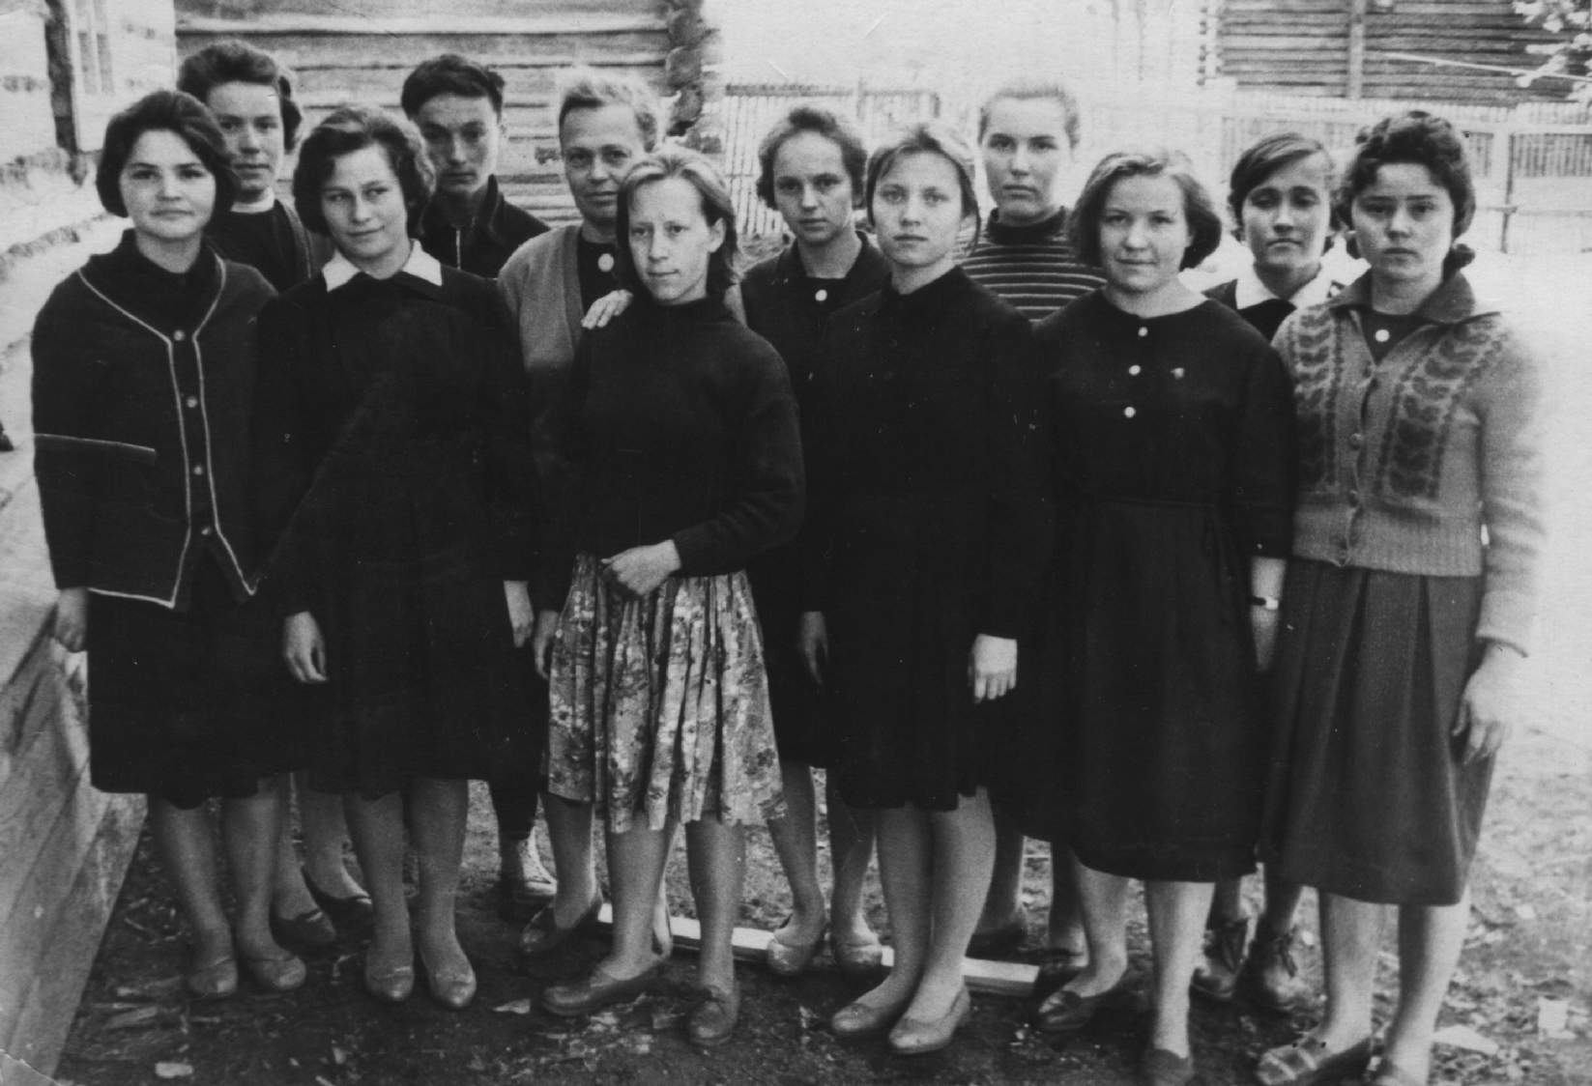
Никольская А.С. с первыми выпускниками Петелинской средней школы.
1965 г.

Все, кто знал Никольскую Анну Сергеевну, - ее ученики, учителя-коллеги, жители села – могли относиться к ней по-разному, но уважали ее все! Да и как можно было не уважать ее? Всю свою жизнь она отдала Петелинской школе, сначала семилетке, потом – средней, строила новую школу, спорила со строителями и умела настоять на своем, когда требовала что-то изменить в проекте. На уроках она стремилась привить любовь к литературе, а русский язык, конечно же, был нужен, но литература у Анны Сергеевны была на первом месте. И ее ученики читали классиков, знали наизусть все стихи, а не отрывки из них. Бабушки нынешних учеников не раз доказывали это своим внукам.
Анна Сергеевна любила молодых учителей, и Петелинская школа всегда отличалась крепким коллективом с костяком из опытных педагогов и молодыми, интересными учителями, которые становились всеобщими любимцами.
Выпускники школы всегда будут помнить, какой она была прямолинейной, ироничной, требовательной, но почему-то на вечерах встречи первой всегда вспоминают Анну Сергеевну, да простят ей это остальные учителя!
Анна Сергеевна была внимательна ко всем ученикам, знала все обо всех, особенно пристально относилась к воспитанникам интерната. А когда кто-нибудь давал сбой в учебе, тут же находила «репетиторов» для поправки положения. И всегда оказывалось, что эти двое симпатизировали друг другу, так что учиться плохо после этого было просто неприлично.
Таким людям, всю свою сознательную жизнь прожившим в школе, трудно отрываться от нее. И когда пришла пора это сделать Анне Сергеевне, ей было очень нелегко.
Но тем не менее, она, будучи дамой в годах, если можно так сказать, знала о всех событиях в стране, в области, в районе, на все имела свою точку зрения, была в курсе всех новинок литературы до тех пор, пока это было возможно, и очень интересовалась, как и чем живут ее бывшие ученики.
Для всех, кто знает и помнит Никольскую Анну Сергеевну, она останется в памяти как Личность, яркий, самобытный человек, прекрасный учитель. Она сумела оставить след в душе каждого из нас. Все мы в неоплатном долгу перед ней.

